Погото

2022г.
Методический паспорт проекта
«Птицы прилетели- весну принесли»
Подготовительная к школе группа.
Воспитатель: Васильева Т.С.
МКОУ « СОШ с. Тамбовки».

Название проекта:"Птицы прилетели -весну принесли»

Вид проекта: краткосрочный

Длительность работы над проектом: с 23.03- 19.04.2022г

Участники проекта: воспитатели, дети,родители групп .

Проблемное поле: недостаточное представление о птицах, проект позволяет в условиях группы расширить, углубить, систематизировать и творчески применить знания детей.

Цель проекта: воспитание любви к природе, представление о перелетных птицах; Знакомство с особенностями внешнего вида и образа жизни птиц.

Задачи проекта:
- Развивать элементарные представления о перелетных птицах, птицах, занесённых в Красную Книгу
- Формировать желание беречь и заботится о братьях наших меньших.
- Расширить и закрепить представления о внешнем виде и о частях тела птиц;
- Расширять словарь за счет существительных (грач, скворец, ласточка, соловей, скворечник, прилагательных (перелетные, птичьи, глаголов (возвращаться откладывать, вылупляться, защищать, заботиться),
- расширить свой кругозор в области представлений о птицах, их среде обитания и повадках, о значении в природе и жизни человека.
- Формировать умения: наблюдать, сравнивать, анализировать и отражать результаты наблюдений в разных видах творческой деятельности (игровой, музыкальной, художественной, продуктивной);
- Воспитывать интерес к живой природе, развивать любознательность;
- Повышать уровень педагогической культуры родителей через привлечение к совместной деятельности с детьми (презентация, подготовка сообщений о птицах, изготовление кормушек, скворечников)

Актуальность: наступает весна. дети на прогулке видят изменения в природе. Задают вопросы. С этого и начинается проект, который призван привить любовь к природе.

Вопросы проекта:

1. Что мы изменилось весной в природе?
2. Как мы узнаем, что наступила весна?
3. Какие птицы к нам прилетают?
4. Почему перелетные птицы осенью покидают нас, а весной возвращаются?
- Возраст детей: 6-7 лет.

- Вид проекта – групповой, познавательный, исследовательский.

Предполагаемый результат:
1. Систематизация знаний детей о перелетных птицах;
2. Формирование осознанного отношения к птицам
3. Желание детей заботиться о пернатых;
4. Понимание их значимости в жизни людей
5. Участие родителей в проекте(изготовление кормушек и скворечников)

Этапы Мероприятия проекта:

1 этап – подготовительный

- Изучение методической литературы и интернет-ресурсов по данной теме;
- Подбор детской художественной литературы, стихов по данной теме;
- Наблюдение за птицами на участке
- Выставка книг и иллюстраций по теме
- Заучивание стихов и пословиц
- Подбор загадок, пословиц, поговорок о животных и птицах;
- Подбор наглядных и дидактических материалов (тематические картинки, плакаты).

2 этап – основной

НОД по теме:
- просмотр презентаций по теме:«Пернатые друзья»
- ознакомление с окружающим миром: «Перелетные птицы», птицы, которые занесены в «Красную Книгу»
- Развитие речи «Рассматривание картины: А. К. Саврасова «Грачи прилетели», «Составление рассказа «Как птицы весну встречали»,
- познавательные беседы на тему: Птицы Ростовской области, зимующие птицы и т.д.
- рассматривание иллюстраций в книгах, журналах.
- дидактическая игра: «Собери уточку»
- изготовление птиц из бумаги
- аппликация: «Домики для птиц»
- изобразительная деятельность «Пришла весна, прилетели птицы»

Совместная и самостоятельная деятельность

1.Чтение художественной литературы: Х. Л. Снегирев «Птицы нашихлесов», стихи А. Барто «Синица», «Села птица на окошко», А. Блок «Ворона», В. В. Жуковский «Птичка»; Ф. Яшин «Покормите птиц», В. В. Бианки «Птичья столовая», М. Зощенко «Умная птичка», А. Майков «Ласточка примчалась, А. Толстой«Умная галка», заучивание стихов, чтение пословиц, загадок, поговорок, стихов о птицах.

2.Рассматриваниефотографий «Грачи прилетели»,
«Перелетные птицы».

3. Экспериментирование «Исследование птичьего пера»
Цель: научить обследовать новый предмет, закрепить знания о птицах.Наглядные материалы: перо, картинка с птицей. Кто это? Что есть у птицы? Чем покрыто тело и крылья? Зачем ей перья? На что они похожи? Что можно сказать о пере?

4. Беседы – «Почему перелетные птицы осенью покидают нас, а весной возвращаются», «Чем питаются птицы», «Зачем нужны птицам гнезда,
Беседа «Почему перелетные птицы прилетают к нам только весной?»
«Для чего нужна Красная книга?»
«Птицы нашего края»

5.Игровая деятельность:
Дидактические игры – «Назови птицу», «Кто где живет», «Кого не стало», «Назови птичку ласково», «Чей голос?»«Собери уточку»
Игры-имитации – «Мы птички», «Узнай меня, я – птица»
Настольные игры – «Разрезные картинки», «Какая птица, назови?», «Кто что ест?». «Собери птичку»
6. Просмотр и обсуждение видео о поведении птиц весной.
7.Прослушивание записи: пение птиц.
8. Конструирование из бумаги «Яркие птицы».
Работа с родителями:
1.Подготовка презентации с ребенком: «Птицы, занесенные в Красную книгу»
2. Экскурсия по территории детского сада
3.Наблюдение на участке за птицами (сорока, синица, воробьи)

3 этап – заключительный

Итоговое мероприятие:
Экологическое НОД, посвященный дню птиц: «День птиц»
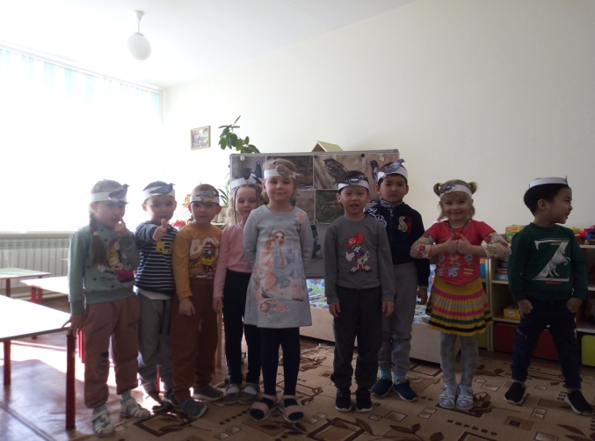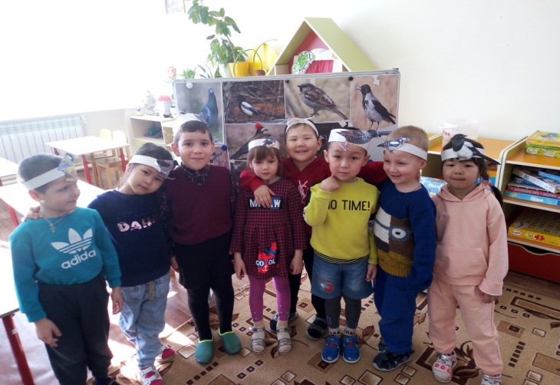
Форма отчёта: фотографии.

По реализации проекта «Птицы прилетели- весну принесли»были получены следующие результаты:
1. У детей проявился интерес к птицам; их среда обитания
2. Ребята много узнали интересного из жизни перелетных птиц и проявили желание заботиться о пернатых;
3. К проектубыли привлечены родители: подготовили вместе с детьми скворечники, кормушки для птиц.

